Pirmasens, 23. April 2025

Ein nagelneues Luftkissenfahrzeug fürs Dynamikum

* Großzügige Spenden von Sparkasse Südwestpfalz und Liselott und Klaus Rheinberger Stiftung ermöglichen kompletten Neubau des beliebten Exponats im Pirmasenser Science Center
* Besucher können ab 1. Mai wieder per Muskelkraft das Phänomen Reibung erleben

Unter den 160 abwechslungsreichen Exponaten zur Erforschung naturwissen­schaftlich-technischer Phänomene im Dynamikum gehört von Beginn an das Luftkissenfahrzeug im Themenbereich Antritt zu den beliebtesten. Pünktlich zur Wiedereröffnung des Pirmasenser Science Centers am 1. Mai 2025 können die Gäste jetzt auf einem ganz neuen Modell des Exponats hinter das Geheimnis der Reibung kommen. Gebaut wurde es bei Hüttinger, einem in Nürnberg ansässigen spezialisierten Anbieter für Ausstellungsplanung, -gestaltung und -realisierung. An den Gesamtkosten von rund 40.000 Euro beteiligten sich die Sparkasse Südwestpfalz mit einer Spende von 15.000 Euro sowie die Liselott und Klaus Rheinberger Stiftung mit 20.000 Euro.

Das Luftkissenfahrzeug vermittelt das Phänomen Reibung auf anschauliche und dabei sehr sportliche Weise: Während Helfer schieben, heißt es für den Fahrer, wie auf einem Fahrrad kräftig in die Pedale zu treten. Mit der auf ein Gebläse über­tragenen Muskelkraft wird unter dem Gefährt ein Luftpolster erzeugt. Dadurch hebt es sich etwas von der Bodenfläche ab – dies minimiert die Reibung und so lässt sich das Gefährt viel leichter schieben. Nach diesem Prinzip funktionieren auch andere Luftkissenfahrzeuge wie das Hovercraft-Boot, das über dem Wasser zu schweben scheint (to hover steht im Englischen für schweben). Weil Hovercrafts ebenso über flaches Gelände, auf Sand, Eis oder in Sumpfgebieten fahren können, werden sie häufig für militärische Zwecke, Expeditions- oder Rettungseinsätze genutzt.

„Nicht nur beim Thema ‘Unternehmensfinanzierung‘ bringen wir die Region in Bewegung – auch mit gezieltem Engagement für Bildung, Innovation und Gemein­schaft. Deshalb haben wir den Kauf des neuen Luftkissenfahrrads im Dynamikum gerne mit einer Spende unterstützt. Es verbindet spielerisch Technik und Bewegung – und macht Lust aufs Entdecken. Solche Projekte stärken den Standort, fördern junge Talente und zeigen: Als Sparkasse sind wir an der Seite der Menschen – für alles, was sie bewegt. Getreu unserem Motto: Sparkasse Südwestpfalz-gut für die Region“, erklärt Peter Kuntz, Vorstandsvorsitzender der Sparkasse Südwestpfalz.

„Wir freuen uns sehr, dass wir mit unserer Spende den Neubau des Luftkissen­fahrzeugs unterstützen konnten – schließlich haben Groß und Klein das Original-Exponat praktisch vom ersten Dynamikum-Tag an stets begeistert genutzt. Ich bin mir sicher, dass das neue Modell sofort ebenso eifrig ausprobiert werden wird und so die Gäste perfekt auf ihre Entdeckerreise im Dynamikum einstimmt“, kommentiert Dr. Bernhard Matheis. Der stellvertretende Vorsitzende der Liselott und Klaus Rhein­berger Stiftung hatte in seiner Zeit als Pirmasenser Oberbürgermeister die Idee für das Dynamikum und dessen Entwicklung maßgeblich geprägt.

„Der weit über Pirmasens hinaus reichende Erfolg des Dynamikum basiert auf der Grundidee fantasievoller und gleichzeitig leicht zu nutzender Exponate, die einen ganz einfachen Zugang zu wissenschaftlichen Phänomenen ermöglichen. Das Luft­kissenfahrzeug als ‘Vermittler‘ des Prinzips Reibung ist dabei ein besonders gelunge­nes Beispiel und daher sind wir sehr dankbar, dass uns die Sparkasse Südwestpfalz und die Liselott und Klaus Rheinberger Stiftung bei der Neubeschaffung des Geräts so großzügig unterstützt haben“, unterstreicht Dynamikum-Geschäftsführer Rolf Schlicher.

**Ergänzend zum Dynamikum**

Das Dynamikum Pirmasens ist das erste und bislang einzige Science Center in Rheinland-Pfalz. Als Mitmachmuseum lädt es seine Besucher aus allen Alters­stufen dazu ein, auf 4.000 Quadratmetern die verschiedensten Phänomene aus Naturwissenschaft und Technik sowie Biomechanik und Sport an interaktiven Experimentierstationen selbst zu erforschen und so ganz spielerisch ihren Wissensdurst zu stillen. Gegenüber vergleichbaren Einrichtungen grenzt sich das Dynamikum durch den durchgängigen Leitgedanken der Bewegung in insgesamt acht Bereichen ab; das Angebot richtet sich sowohl an Kinder und Jugendliche, die in idealer Ergänzung des Schulunterrichts einen neuen, spektakulären Zugang zur Welt der Naturwissenschaften, Technik und Biomechanik erhalten, als auch an Erwachsene. In regelmäßigen Abständen finden immer wieder Sonderaus­stellungen statt. Daneben eignet sich das Dynamikum auch zur Ausrichtung von Kindergeburtstagen sowie Firmenveranstaltungen und verfügt über Räume, die für Vorträge und unterrichtsbegleitende Schulstunden genutzt werden können. Im an das Science Center angrenzenden Landschaftspark Strecktal befinden sich außerdem einige Außenexponate zum Thema „Aufwind“. Diese können unab­hängig vom Dynamikum-Besuch genutzt werden genauso wie der im Park eingerichtete DiscGolf-Parcours. Zu den Förderern des Dynamikum gehört u. a. der Bezirksverband Pfalz mit regelmäßigen Mittelzuflüssen. Weitere Informationen unter <https://dynamikum.de>. **20250423_dyn**

**Begleitendes Bildmaterial:**

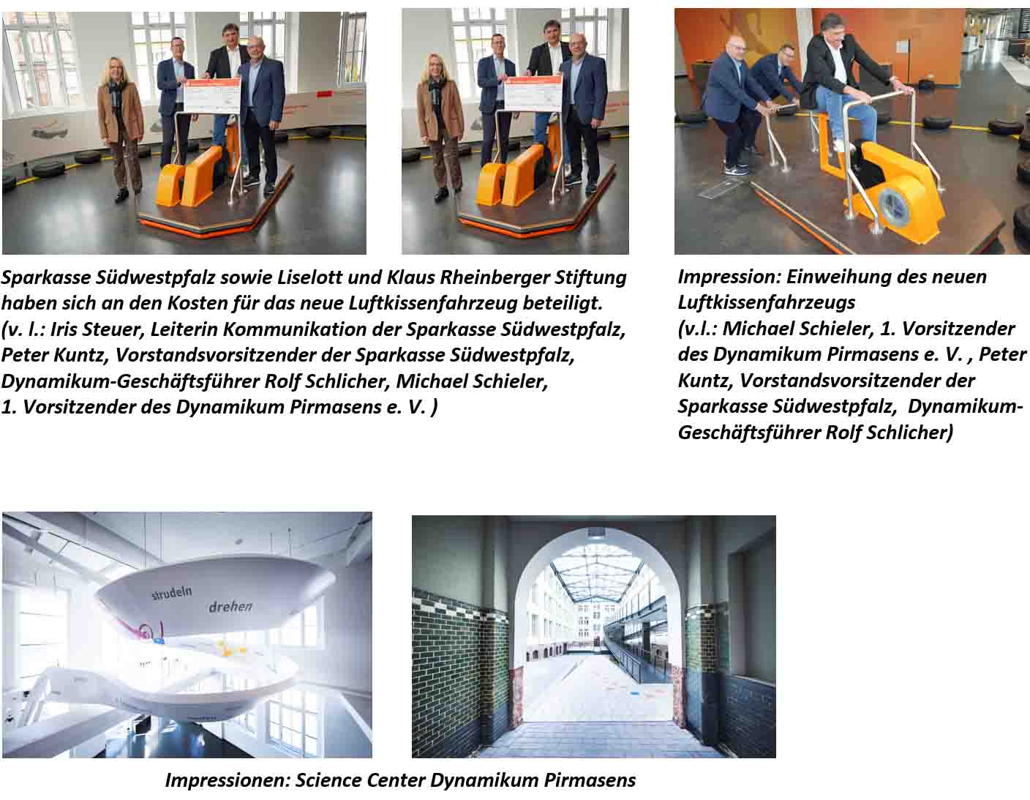

[ Download unter <https://ars-pr.de/presse/20250423_dyn> ]

**Weitere Informationen Presse-Ansprechpartner**

Dynamikum Pirmasens e. V. ars publicandi GmbH

Rolf Schlicher Martina Overmann

Fröhnstraße 8 Schulstraße 28

D-66954 Pirmasens D-66976 Rodalben

Telefon: +49 6331 23943-10 Telefon: +49 6331 5543-13

Telefax: +49 6331 23943-28 Telefax: +49 6331 5543-43

<https://dynamikum.de> <https://ars-pr.de>

[info@dynamikum.de](mailto:info@dynamikum.de) [MOvermann@ars-pr.de](mailto:MOvermann@ars-pr.de)